Questões elaboradas pelo professor Ademilson Borges Ferreira (Gefem 1° ao 5° ano)

(CG.EF05GE10s) Reconhecer e comparar atributos da qualidade ambiental e algumas formas de poluição dos cursos de água e dos oceanos (esgotos, efluentes industriais, marés negras etc.)

Analise as imagens a seguir e resolva as questões 01 e 02.

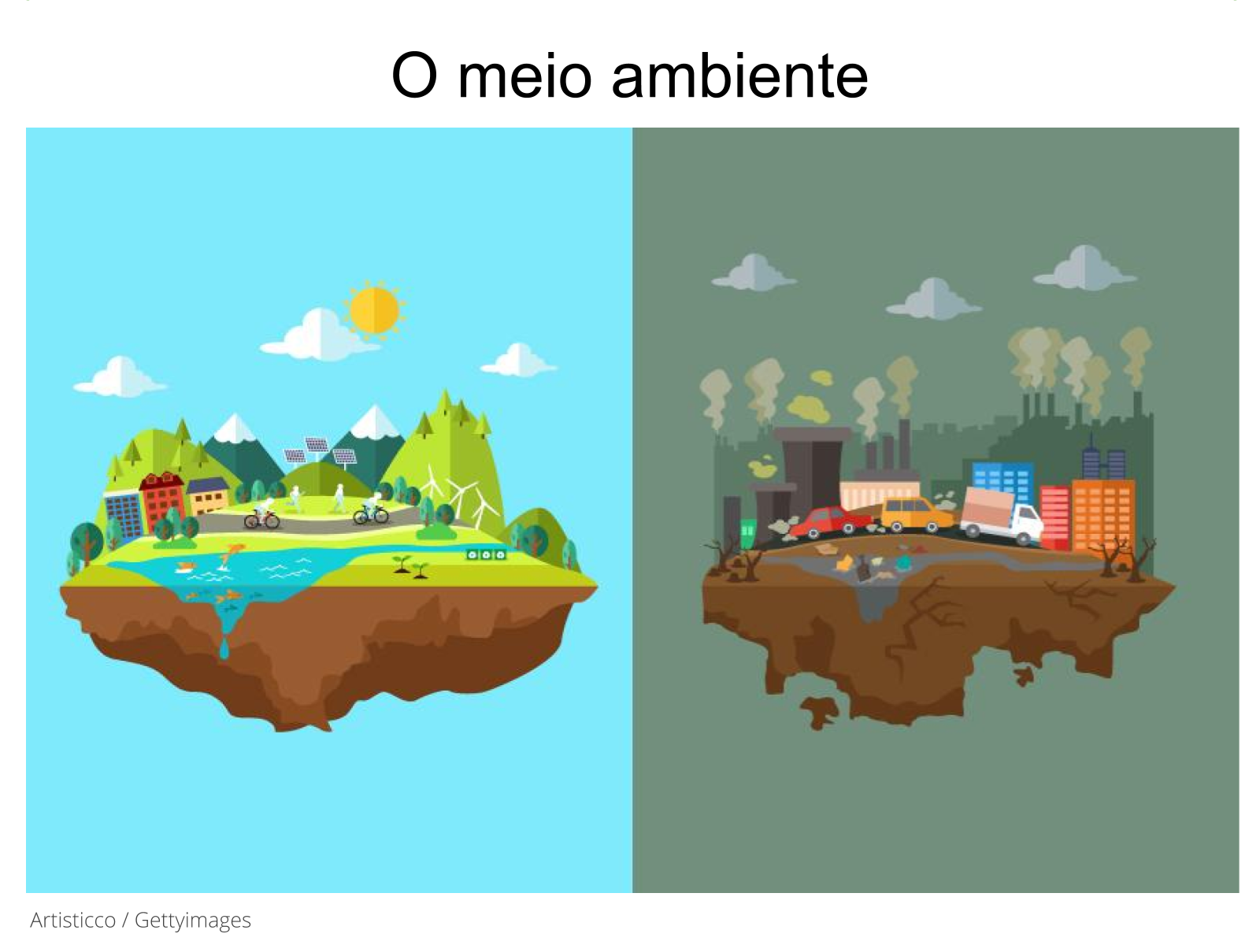
Fonte: https://novaescola.org.br/plano-de-aula/5862/qualidade-ambiental#atividade Acesso em: 10 de maio de 2021.

01. Faça o que se pede:

a. Complete os retângulos abaixo com cinco atitudes que podem ser prejudiciais à qualidade ambiental e à qualidade de vida de todo o planeta:
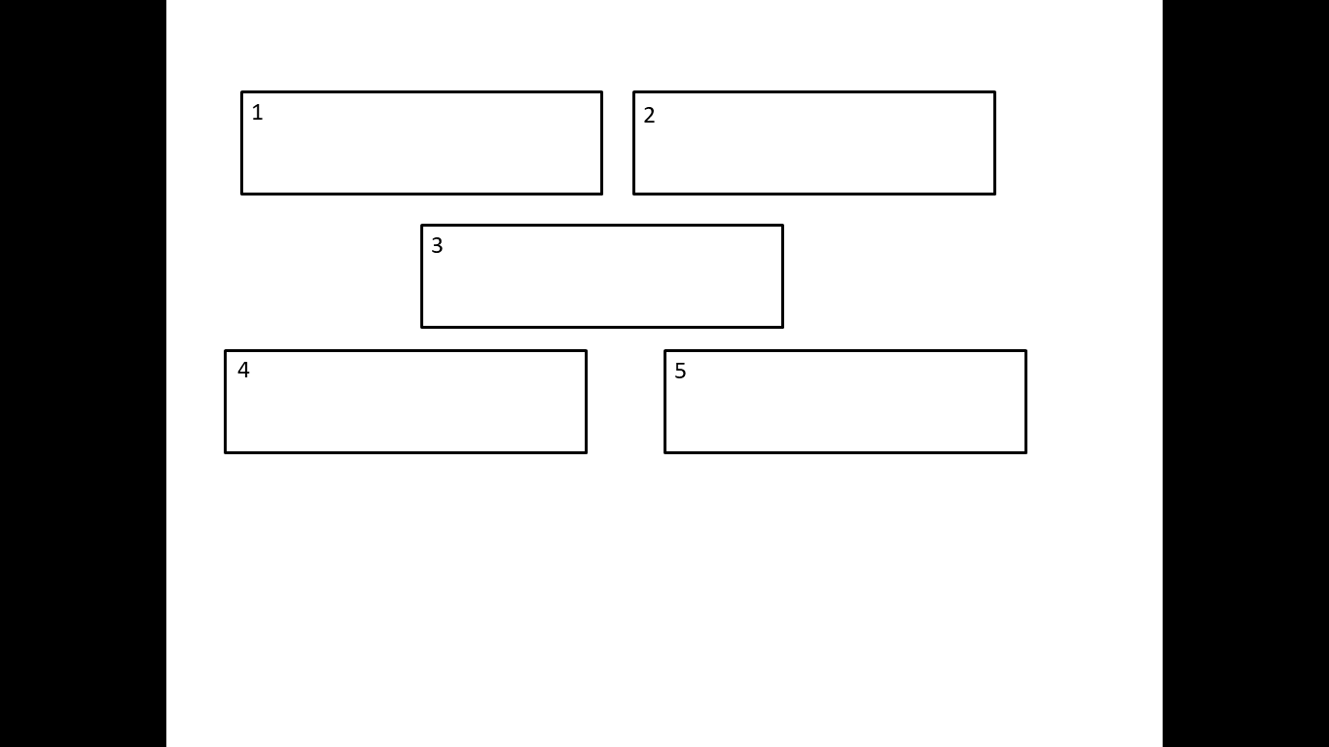

02. Reflita sobre a preservação do meio ambiente e escreva na árvore abaixo algumas atitudes que podem ser feitas para preservação do meio ambiente.

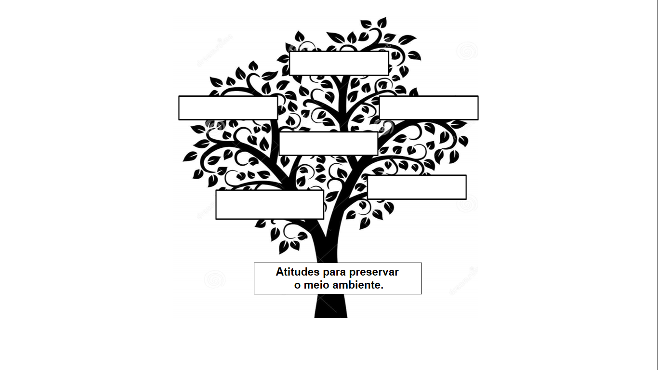
Fonte: https://pt.dreamstime.com/foto-de-stock-royalty-free-%C3%A1rvore-preto-e-branco-do-vetor-image23990445 Acesso em: 10 de maio de 2021.

Gabarito

Questão | Resposta | Habilidade
01 | Resposta pessoal. | (CG.EF05GE10s) Reconhecer e comparar atributos da qualidade ambiental e algumas formas de poluição dos cursos de água e dos oceanos (esgotos, efluentes industriais, marés negras etc.).
02 | Resposta pessoal. | (CG.EF05GE10s) Reconhecer e comparar atributos da qualidade ambiental e algumas formas de poluição dos cursos de água e dos oceanos (esgotos, efluentes industriais, marés negras etc.).

Leia os textos I e II, a seguir resolva a questão 01 .

Texto I

Meio Ambiente

Único de Campo Grande, em área urbana, rio Anhanduí pede socorro contra poluição

Por Viviane Oliveira | 01/07/2014 10:37

O único a passar por Campo Grande, em área urbana, o rio Anhanduí pede socorro contra a poluição, que pode ser observada a olho nu. O manancial nasce com o encontro dos córregos Segredo e Prosa, em frente ao Horto Florestal, na avenida Ernesto Geisel. Basta dar um passeio pelas margens para perceber que a situação é crítica. Cachorro morto, entulho, lixo e até móveis são jogados por ali.
Aos 73 anos, o aposentado Venceslau Nunes da Mota conta que criou os cinco filhos tomando banho no rio e hoje fica triste ao ver a situação. Ele mora na Ernesto Geisel, na Vila Jaci, há 40 anos e assistiu à urbanização chegar em um lugar que só tinha mato. “Junto com a urbanização também vieram os prejuízos ao meio ambiente”, diz. Ele acrescenta ainda que os próprios moradores não ajudam na conservação do rio, jogando tudo quanto é tipo de lixo no local.
Além de casas, hospitais, comércios, escolas, postos de combustíveis, um shopping margeiam o rio e as pessoas que moram na região comemoram o crescimento. No entanto, não deixam de criticar o estado em que o Anhanduizinho, como é mais conhecido, se encontra. O aposentado Conceição Gonçalves da Silva, 68 anos, critica o poder público e diz que alguma coisa precisa ser feita. “Para a maioria das pessoas, principalmente para os mais velhos, esse rio é uma riqueza”, destaca Conceição que mora no bairro Aero Rancho há 22 anos.
A situação é bem triste e lamentável em algumas partes do trecho percorrido pela equipe de reportagem. O morador também reclama dos alagamentos, quando chove muito em pouco tempo na região. “Eu acho que o córrego deveria ser canalizado para evitar que a água transborde em época de chuva”, opina. Segundo o morador, mesmo que o rio esteja sujo, a natureza insiste em mostrar as belezas naturais. Em algumas partes do curso d'água é possível encontrar tartarugas e vários tipos de peixes.
Mesmo sem saber que o Anhanduí é o único rio que passa por Campo Grande, o estudante Lucas Mendes, 14 anos, conta que dá um puxão de orelha quando vê algum amigo jogando lixo no local. As margens do rio foi escolhido pelo adolescente para encontrar os colegas, soltar pipa e brincar. “Moro no bairro desde que nasci e gosto muito desse lugar”, conta, acrescentando que apenas o mau cheiro da água incomoda, às vezes, segundo ele.
Apesar de ser elogiado pela maioria das pessoas que moram no entorno, a situação do manancial é crítica, conforme o professor do curso de Engenharia Ambiental da UFMS (Universidade Federal de Mato Grosso do Sul), Teodorico Alves Sobrinho. Ele desenvolve pesquisa e ensino nas áreas de Conservação de Água e Solo, Recursos Hídricos e Engenharia de Sedimentos.
Há 4 anos, o rio Anhanduí ganhou o título do curso d'água mais poluído e populoso de Campo Grande. A situação foi constatada pelo projeto Córrego Limpo, realizado pela Semadur (Secretaria Municipal de Meio Ambiente). Além dessa situação, os moradores em alguns trechos da avenida Ernesto Geisel, também, sofrem com alagamentos em tempo de chuva.
Teodorico explica que a questão do alagamento está relacionado com a drenagem urbana, na maioria das situações, deficiente ou planejada de forma inadequada. “Nos bairros onde prevalecia a vegetação foi feito asfalto e impermeabilizações por construção de calçadas, telhados e outras infra estruturas próprias, o que reduz drasticamente a capacidade de infiltração de água”, diz. Quando chove muito, a água é canalizada para os corpos d'água, que não suportam e os rios e córregos acabam transbordando. O professor entende que deve ser feito reordenamento da drenagem urbana, com estruturas para minimizar o volume de água que é drenado para os corpos de água.
A prefeitura tem planos para a região. Com verba do PAC (Programa de Aceleração do Crescimento), a Prefeitura promete drenagem e contenção de enchentes com intervenções no rio Anhanduí, rio Anhanduí e córrego Cabaças e Areias. O investimento total previsto é de R$ 71 milhões.
Fonte:https://www.campograndenews.com.br/meio-ambiente/unico-de-campo-grande-rio-anhandui-pede-socorro-contra-poluicao Acesso em: 10 de maio de 2021.

Texto II
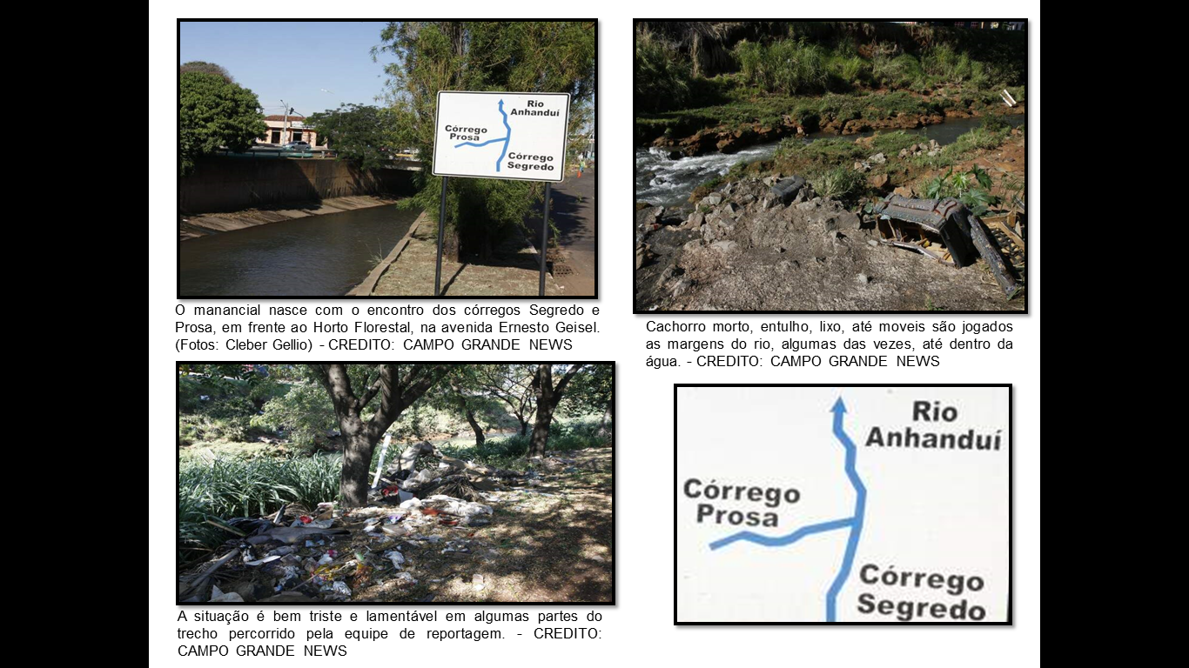
Fonte:https://www.campograndenews.com.br/meio-ambiente/unico-de-campo-grande-rio-anhandui-pede-socorro-contra-poluicao Acesso em: 10 de maio de 2021.

01. Releia o trecho do texto I e faça o que se pede:

a. “O aposentado Venceslau Nunes da Mota conta que criou os cinco filhos tomando banho no rio”.

Desenhe como você imagina o rio Anhanduí há 40 anos, de acordo com o relato do senhor Venceslau.

b. “...e hoje fica triste ao ver a situação. Ele mora na Ernesto Geisel, na Vila Jaci, há 40 anos e assistiu à urbanização chegar em um lugar que só tinha mato. Segundo o morador, junto com a urbanização também vieram os prejuízos ao meio ambiente. Ele acrescenta ainda que os próprios moradores não ajudam na conservação do rio, jogando todo tipo de lixo no local”.

Desenhe como está o rio Anhanduí hoje, de acordo com o relato do senhor Venceslau.

c. Marque (X) nas afirmativas corretas. De acordo com o texto I, o rio Anhanduí está poluído devido

( ) a ação da natureza que se transforma ao longo dos anos.

( ) o processo de urbanização sem planejamento que contribui para a poluição do rio.
( ) aos próprios moradores que não ajudam na conservação do rio jogando todo tipo de lixo no local.

( ) a falta de drenagem urbana, quando chove muito, a água é canalizada para o rio e ele transborda e causa enchentes.

d. Reflita sobre ações relacionadas à preservação do rio Anhanduí, a seguir liste na tabela duas atitudes que a população precisa realizar e duas atitudes que o governo precisa implementar.

A população precisa realizar para contribuir com a preservação do rio | O governo precisa implementar para contribuir com a preservação do rio
1. | 1.
2. | 2.

Veja os textos I e II, a seguir resolva a questão 02.

Texto I
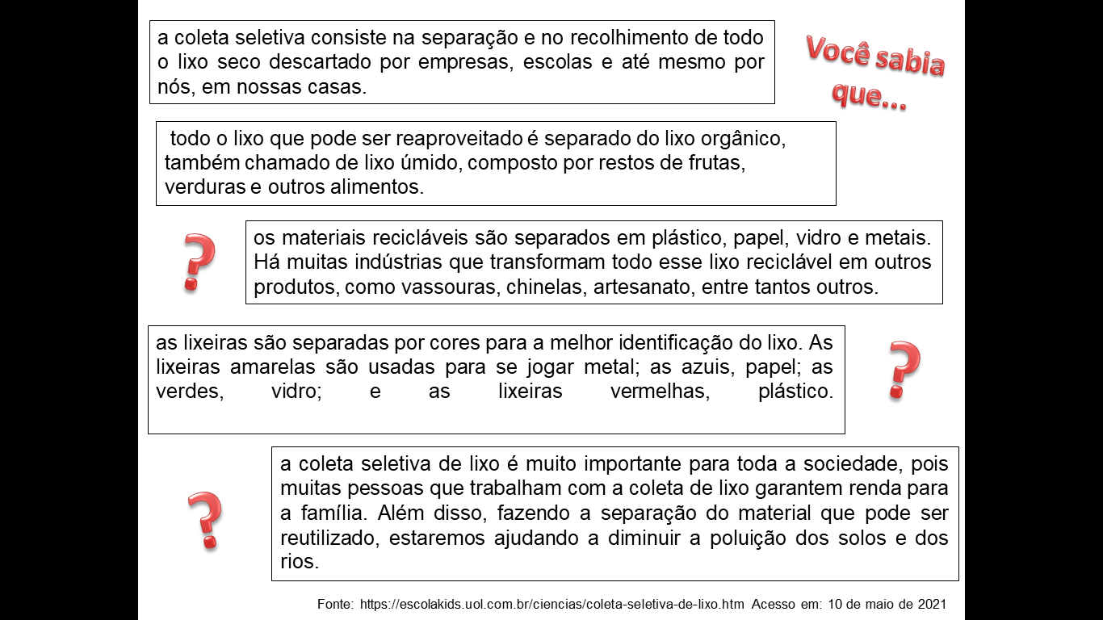
Fonte: https://escolakids.uol.com.br/ciencias/coleta-seletiva-de-lixo.htm Acesso em: 10 de maio de 2021.

Texto II

Escolas e alunos produziram cartazes para chamar a atenção para a preservação do meio ambiente.


Fonte: https://www.educacaoetransformacao.com.br/cartaz-meio-ambiente/amp/Acesso em: 10 de maio de 2021.

02. Com base nos textos faça o que se pede:

a. Produza um cartaz que chame a atenção das pessoas para a preservação do rio Anhanduí. Se possível, fotografe e compartilhe nos grupos de Whatsapp da família ou no Facebook.

b. Preocupados com tanto lixo no rio Anhanduí, os moradores fizeram um mutirão para a limpeza. Eles encontraram uma grande quantidade de lixo: geladeiras, sofás, sapatos velhos. Também foram encontrados:

garrafas plásticas, caixas de papelão, garrafas de vidro, revistas, latas de alumínio, papéis velhos, sacos plásticos, jornais, copo de plástico, copos de vidro, tampas de alumínio.

Ajude os moradores separando os lixos acima nas lixeiras corretas: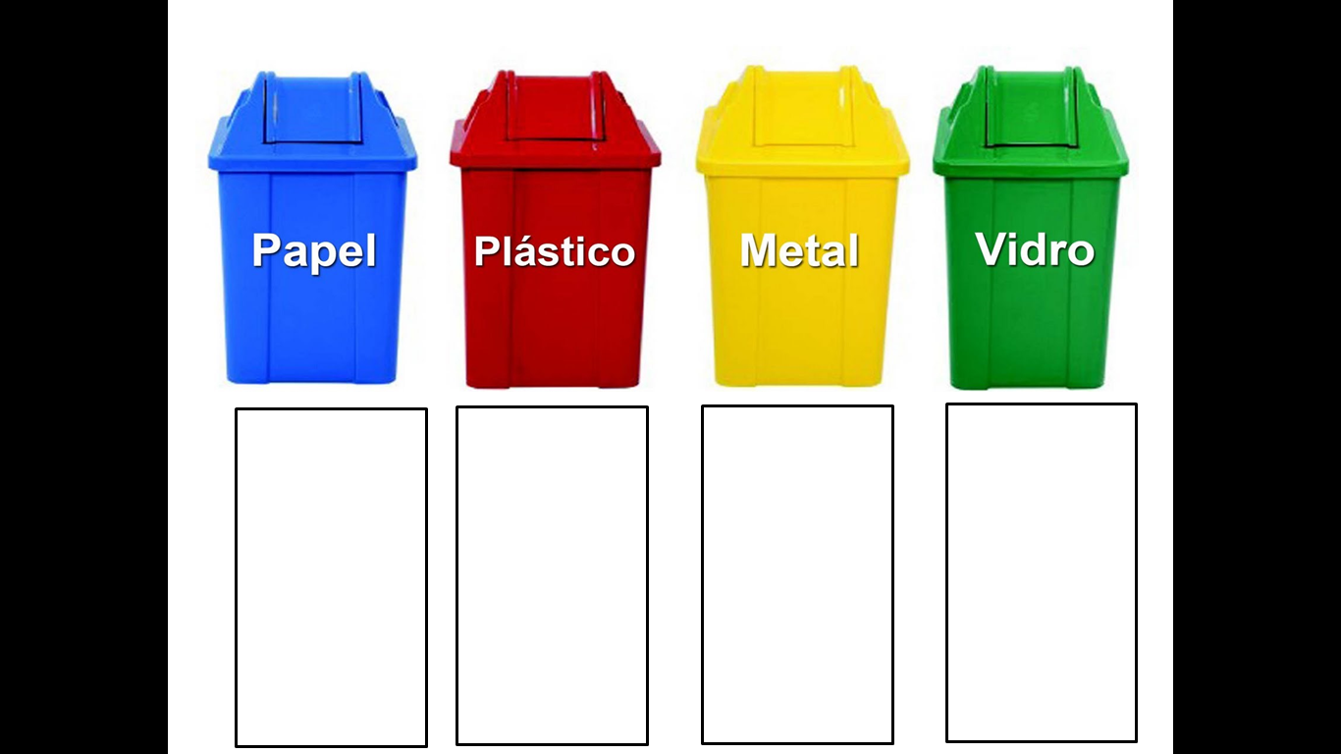
Fonte: http://consumocomresponsabilidade.blogspot.com/2015/12/coleta-seletiva-de-lixo.html Acesso em: 10 de maio de 2021.

03. Faça uma reflexão a respeito do que você aprendeu sobre as atividades econômicas e produza um “Você sabia” com as curiosidades que você descobriu.



Gabarito
Questão | Respostas | Habilidade
01 | a.Resposta pessoal.  b. Resposta pessoal.  c.  ( ) a ação da natureza que se transforma ao longo dos anos.  ( x ) o processo de urbanização sem planejamento que contribui para a poluição do rio.  ( x ) aos próprios moradores que não ajudam na conservação do rio jogando todo tipo de lixo no local.  ( x ) a falta de drenagem urbana, quando chove muito, a água é canalizada para o rio e ele transborda e causa enchentes.  d.  A população precisa realizar para contribuir com a preservação do rio.  -Não jogar lixo no rio.  -Não desmatar a mata ciliar que protege o rio.  O governo precisa implementar para contribuir com a preservação do rio.  -Projetos para criação de um parque linear para proteger o rio.  - Obras de drenagem. | (CG.EF05GE10s) Reconhecer e comparar atributos da qualidade ambiental e algumas formas de poluição dos cursos de água e dos oceanos (esgotos, efluentes industriais, marés negras etc.).
02 | a.Resposta pessoal.  b. | (CG.EF05GE10s) Reconhecer e comparar atributos da qualidade ambiental e algumas formas de poluição dos cursos de água e dos oceanos (esgotos, efluentes industriais, marés negras etc.).
03 | Resposta pessoal. | (CG.EF05GE10s) Reconhecer e comparar atributos da qualidade ambiental e algumas formas de poluição dos cursos de água e dos oceanos (esgotos, efluentes industriais, marés negras etc.).

